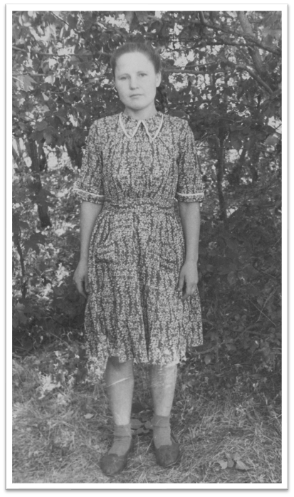**МАЛЫШЕВА АНАСТАСИЯ АНДРЕЕВНА.**

2 апреля 1941 года Настенька заплетала свои роскошные до полу косы и изредка поглядывала в маленькое старенькое зеркальце. Сегодня ей исполнялось 15 лет. Самым первым рано утром, еще спящую дочку, поцеловал отец. Настя лишь немного улыбнулась во сне, когда папа слегка пощекотал ее своими казацкими усами. Потом прибежал единственный среди девяти детей любимый старший братишка Андрюшка. Загалдели и сестренки. Мама суетилась у печки, и на всю избу пахло пирогами.

15 лет! Немного больше, чем мне сейчас. О чем думала эта деревенская девчонка с редкими конопушками? Думала ли она, что всего через 1.5 месяца они всей своей большой семьёй проводят на фронт сначала отца, потом - брата, а потом - одну из сестер?!

Началась другая жизнь. Все для фронта! Все для победы! Когда мужчины все ушли на фронт, их места в колхозе заняли подростки и женщины. Настя освоила трактор и как многие ее сверстники, вела свою борьбу, борьбу за урожай. В 1941 пропал без вести брат, в 1944 погиб отец. Но горе не сломило юную девушку. Она трудилась на поле все военные годы.

Всю свою жизнь Анастасия Андреевна проработала в Сельхозтехнике в Базарном Карабулаке и получила звание Ветерана труда. Всего за год до своей смерти, в 1993 году она была награждена медалью «За доблестный и самоотверженный труд в годы Великой Отечественной Войны».

Настя родилась в старейшем селе Лесная Нееловка, куда по преданию, приезжал М.Ю. Лермнотов. Но не только этим прославлена эта земля! Она прославлена подвигом хлеборобов, которые кормили страну в самые страшные годы ХХ века, подвигом моей пробабушки и еще многих пробабушек, девичьи грезы которых были разрушены войной.

Сусликова Александра, 7 класс «В»